消费品召回计划
生产者名称 | 汕头市一行玩具有限公司
产品名称 | 秘密手提包
品牌 | 一言粉红兔
涉及数量 | 180只
型号/规格 | YY37036
生产起止日期 | 2024.9.1-2024.9.17
生产批号/批次 | 20240901
产品描述及外观照片 | 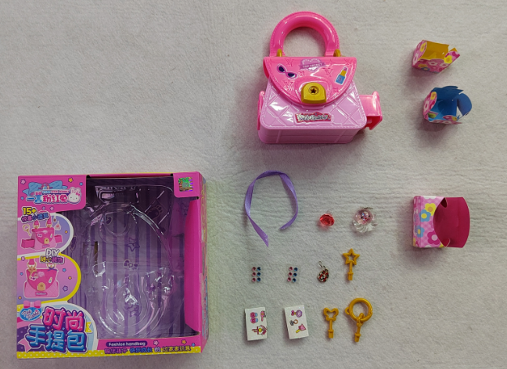  模拟手提包造型
存在的缺陷 | 供96个月以下儿童使用的玩具存在可触及的危险锐利尖端。
可能导致的后果 | 可能刺伤儿童的手指等身体部位。
避免损害发生的应急处置方式 | 消费者立即暂停使用有缺陷的产品，联系公司或者经销商进行处理。
具体召回措施 | 通知销售商立即停止销售缺陷产品，并在公司及销售商实体店铺发布召回公告，告知消费者具体召回事宜，为购买到缺陷产品的消费者免费维修、更换或退货处理。
召回负责机构 | 汕头市一行玩具有限公司
召回联系方式 | 召回服务热线：18902744447
召回进度安排 | 集中召回时间计划在2025年12月15日至2026年3月15日（具体以实际进度安排为准）
其他需要报告的内容 | 无
其他信息 | 相关用户也可以登录汕头市市场监督管理局网站“政务公开-重点领域信息公开-产品质量信息”栏目，或拨打汕头市市场监督管理局缺陷产品召回热线电话（0754-88556407）了解更多信息。

